

Manual de Usuario

SOA Online

DOCUMENT TITLE: | Manual de Usuario – SOA Online

ABSTRACT:

CONTENT OWNER:

FUNCTION: | Information Services

DEPARTMENT:

LOCATION: | Regional HQ – Granollers

DATE ORIGINATED:

REVISION NUMBER:

Version Control Record
Document Version | Date | Author | Changes / Updates
0.1 | 05/03/2010 | Jordi Jiménez | Creación del Documento
0.2 | 06/09/2010 | Jordi Jiménez | Formulario de Calidad
0.3 | 09/05/2014 | Jordi Jiménez | Categorías de marcas
0.4 | 21/05/2014 | Jordi Jiménez | Eliminación % cumplimiento
- Introducción

SOA Online es una aplicación web que permite la gestión de Ofertas, Folletos, Cabecera, Número de tiendas planificadas de una forma sencilla y segura.

Para acceder a la aplicación debe abrir el explorador Internet Explorer y acceder a la siguiente dirección URL:

http://swe-portal/SOA

Puede guardar la dirección, por ejemplo, en un marcador en el navegador o como acceso directo en su escritorio.

- Reports SOA

Al acceder a la aplicación SOA verá un asistente que le ayudará a seleccionar las marcas y clientes con los que va a trabajar, así como el periodo de tiempo y la información que desea ver en pantalla.

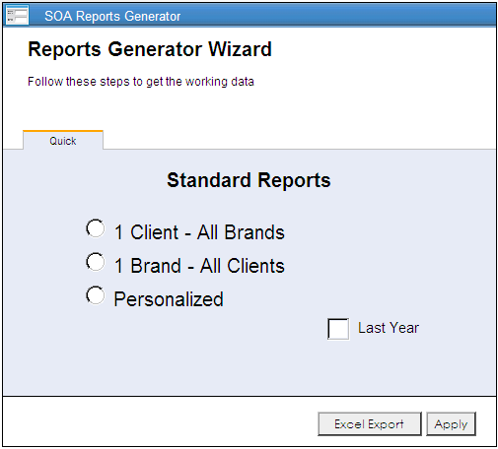

Standard Reports
- 1 Cliente – Todas las marcas o 1 Marca – Todos los clientes

Seleccione la opción y pulse el botón Aplicar. Si desea ver el Año Anterior, marque esta opción.
Inicialmente se mostrará la vista de cliente o marca según la selección, aunque posteriormente podrá seleccionar qué cliente quiere ver y también cambiar de vista por cliente o por marca.
Por defecto se mostrará el año completo.

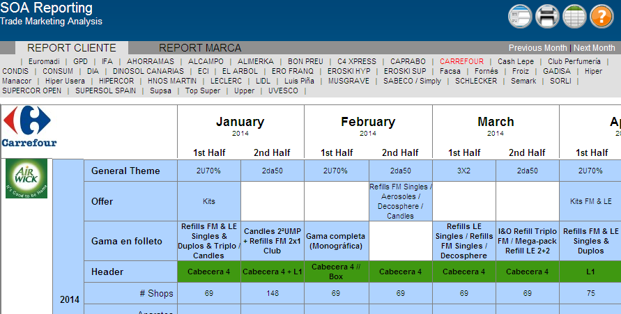

- Personalizado

Mediante esta opción tendrá la posibilidad de parametrizar los reports.
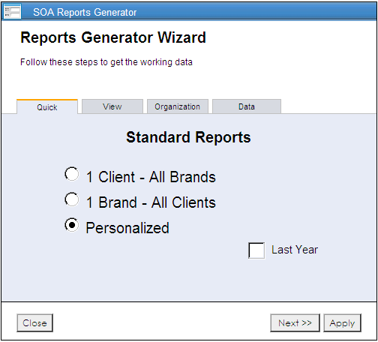
Pulse el botón “Siguiente >>” para empezar a seleccionar los datos.

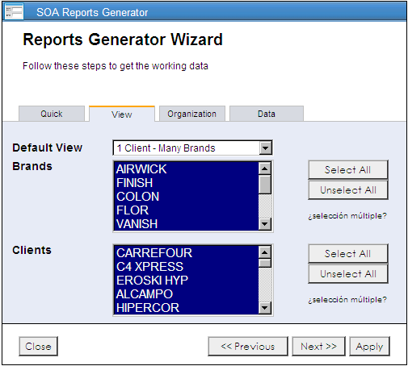
Vista Inicial: Tipo de report. 1 Cliente – Varias marcas o 1 Marca – Varios clientes. Una vez generado el report, podrá cambiar muy fácilmente esta vista.
Marcas / Clientes: Seleccione las marcas y clientes con los que va a trabajar. Para seleccionar varios elementos en las listas, pulse la tecla CONTROL del teclado y haga clic sobre ellos de uno en uno.

Pulse el botón “Aplicar” para generar el report o
“Siguiente >>” si desea parametrizar otras opciones.

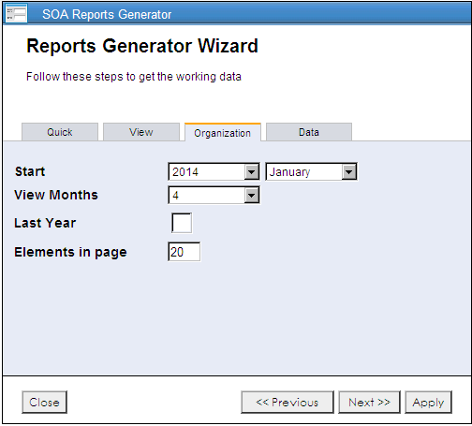
Empezar en: Año y mes donde empieza el report.
Número de meses: Número de meses a partir del mes inicial.
Año anterior: marque esta opción si quiere incluir el año anterior en el report.
Elementos por página: Especifique cada cuantas repeticiones debe hacer salto de página cuando se imprima

Pulse el botón “Aplicar” para generar el report o
“Siguiente >>” si desea parametrizar otras opciones.
Seleccione qué otras filas desea incluir en el report.
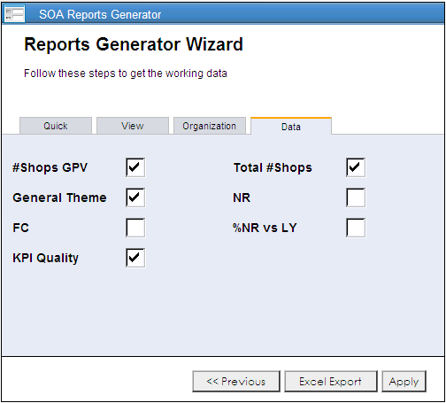
Una vez terminado, pulse “Aplicar”.

Cambiar parámetros del report generado

En cualquier momento puede cambiar las opciones del report personalizado pulsando el botón “Generar nuevo report” en la barra superior derecha de la pantalla. Aparecerá de nuevo el asistente. Cambie los parámetros y pulse “Aplicar”

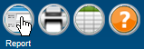

- Navegación y opciones en el report

Una vez ha generado un report SOA, verá una barra de navegación en la parte superior de la pantalla.

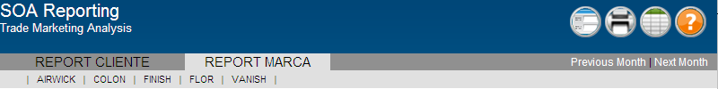
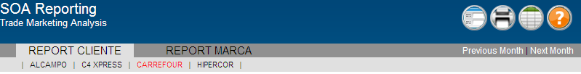
Cambiar cliente o marca
Cambiar
de mes
Generar nuevo report
Imprimir report
Exportar a XL

Cambiar de cliente o marca: mueva el ratón por encima de las opciones “REPORT CLIENTE” O “REPORT MARCA” y verá la lista de clientes o marcas con las que está trabajando. Si selecciona un cliente, verá el report de ese cliente con todas las marcas que ha activado. Si selecciona una marca, verá el report de esa marca con todos los clientes que ha activado.

Cambiar de mes: puede avanzar o atrasar la vista al mes siguiente o al anterior.

Generar nuevo report: pulse el botón para cambiar las opciones de un report personalizado. Verá el asistente para seleccionar tipo de report y parametrizar sus opciones.

Imprimir report: abrirá el cuadro de impresión para que seleccione la impresora y sus opciones.
Es muy recomendable imprimir en orientación horizontal, sobretodo si está viendo una vista con muchos meses.

Exportar a XL: la aplicación hará una exportación de los datos en pantalla en un formato de XL.

- Introducción de datos SOA

Para poder introducir datos de SOA deberá primero generar un report con los clientes y marcas con los que va a trabajar.

Una vez tenga el report en pantalla, pulse con el botón en la casilla del cliente, marca y quincena con la que desea empezar. Hay dos puntos de entrada de información: “Temática General” u “Oferta, folleto, cabecera”…

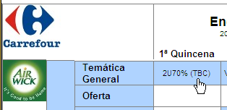

- Temática General

Puede introducir una temática general por dos vías: seleccionando una temática existente o escribiendo en el cuadro “Más info.”, aunque las dos informaciones pueden ser complementarias.

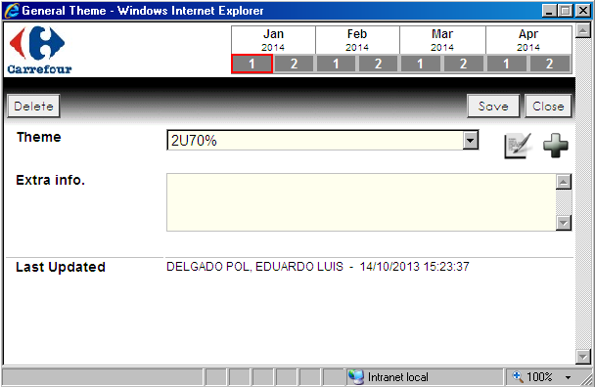

Guardar y cerrar
Según la configuración de la aplicación, cuando pulse el botón “Cerrar” los datos se guardarán. Si no, la aplicación le preguntará si quiere cerrar sin guardar los datos.

Navegación
En la pantalla de introducción de temáticas verá un calendario con las quincenas disponibles según haya establecido al generar el report. Puede pulsar en una quincena para cambiar modificar la información de ésta.

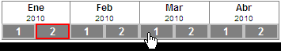 ➔ 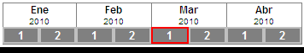

Al cambiar de semana los datos se guardarán automáticamente.

Temáticas de cliente
Si hay una temática que se repite con frecuencia en un cliente, puede crearla para que aparezca en el desplegable. Para ello pulse el botón “Nueva Temática”

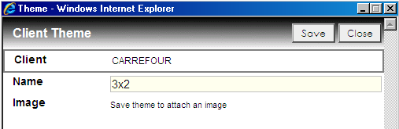

Escriba el nombre y guarde los datos. Si lo desea, puede adjuntar una imagen a la temática. Para ello deberá pulsar el botón “Examinar…” o “Browse…” y seleccionar una imagen de su ordenador o unidad de red. Tenga en cuenta el tamaño de la imagen, ya que puede afectar negativamente a la generación del report.

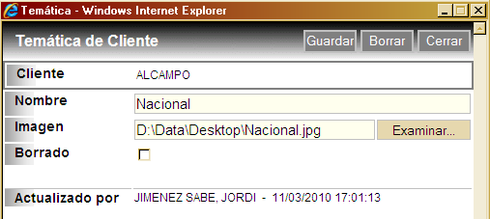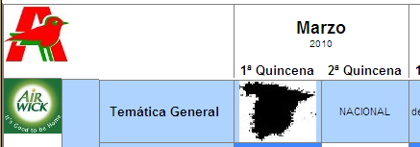

Para modificar o borrar una temática de un cliente, selecciónela en la lista y pulse el botón “Modificar Temática”

- Oferta, folleto, cabecera…

Para introducir información de Oferta, Folleto, Cabecera, etc… debe pulsar sobre cualquiera de estas filas en la quincena deseada.
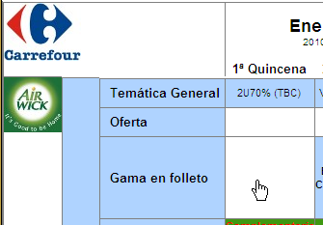
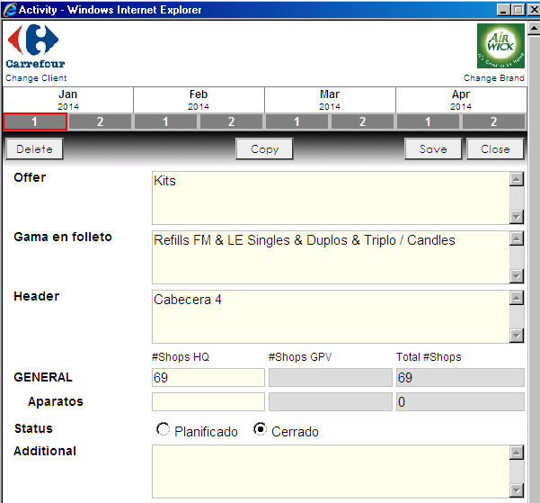

En la pantalla de introducción de datos deberá rellenar al menos uno de los campos de Oferta, Gama en folleto o Cabecera.
Si la marca tiene Subcategorías, se deberá especificar el número de tiendas que aplican a cada subcateogoría.
Si tiene permisos, podrá modificar también el Número de Tiendas GPV en esta pantalla.

Navegación
En la pantalla de introducción de temáticas verá un calendario con las quincenas disponibles según ha generado el report. Puede pulsar en una quincena para cambiar la vista.

➔

Al cambiar de semana los datos se guardarán automáticamente.
Cambio de cliente/marca
Desde la pantalla de introducción de datos puede cambiar fácilmente de cliente o marca sin tener que cerrar la pantalla. Pulse sobre “Cambiar Cliente” o “Cambiar Marca”.

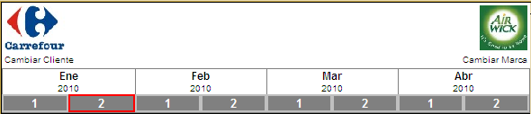

Verá una lista de los clientes o marcas con los que está trabajando. Pulse sobre el elemento al que desee cambiar.

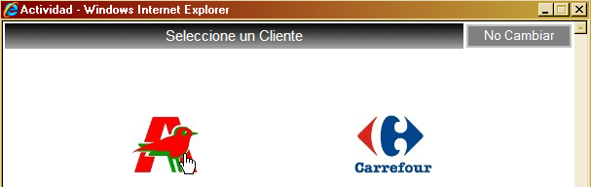

Al cambiar de cliente o marca los datos se guardarán automáticamente.

Portapapeles
Cuando esté viendo una pantalla con actividad, puede copiar los datos al portapapeles para pegarlos en cualquier otra quincena del mismo cliente/marca o en otros clientes y marcas.

Para ello deberá pulsar el botón “Copiar”.

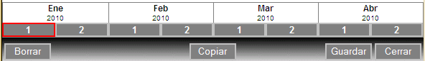

Muévase de quincena, cliente o marca y pulse el botón “Pegar”. Puede repetir este paso tantas veces como quiera.
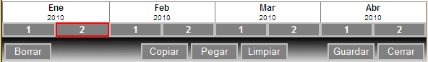

Si desea limpiar el portapapeles, pulse el botón “Limpiar”.

Borrar
Para borrar toda la actividad de una quincena, pulse el botón “Borrar” cuando esté visualizando los datos de la quincena.

Guardar y cerrar
Según la configuración de la aplicación, cuando pulse el botón “Cerrar” los datos se guardarán. Si la aplicación está configurada de otra forma, la aplicación le preguntará si quiere cerrar sin guardar los datos.

- Formulario de calidad

Si el cliente tiene activados los formularios de calidad y la marca está asignada a uno, éste aparecerá al pié de la ventana de la actividad. Estas preguntas darán un valor numérico al KPI de calidad, que podrá ver en el report de SOA en una nueva fila.

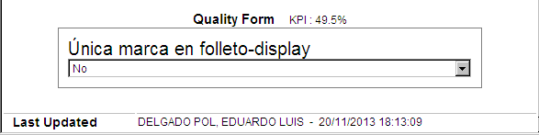
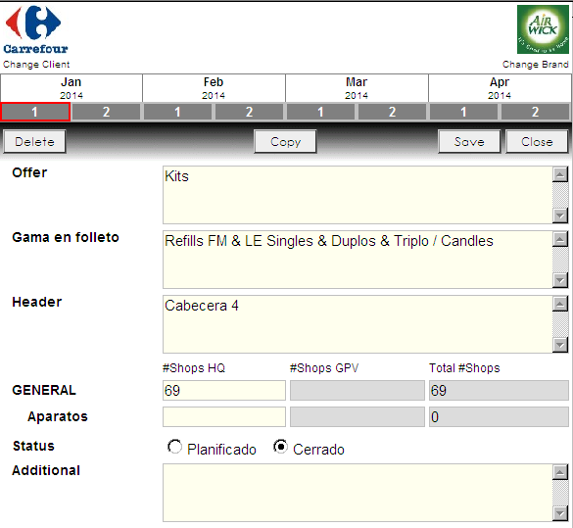

- Introducción de Datos GPV

Los usuarios con permisos, pueden introducir los datos reales de los GPV. Se accede a la pantalla de introducción mediante el botón GPV del menú principal. Se podrán introducir los datos en los campos Número de Centros GPV.

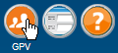

Utilice los parámetros para filtrar los datos que se muestran y el periodo.

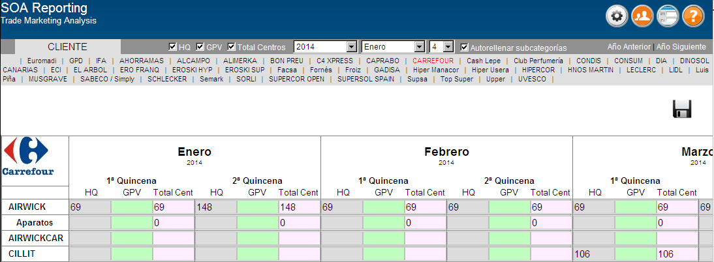
Centros GPV

Si la marca tiene subcategorías, deberá especificar el número de centros para cada subcategoría. La aplicación puede replicar el dato introducido en la marca general a las subcategorías. Este comportamiento puede modificarse deseleccionando el filtro “Autorellenar subcategorías”.

Deberá seleccionar un cliente para introducir los datos para todas sus marcas.

Una vez introducidos, no olvide pulsar el botón GUARDAR.



